Barranquilla, 30 Septiembre del 2020

Honorables Magistrados:

**TRIBUNAL SUPERIOR DEL DISTRITO DE BARRANQUILLA**

**Dr: ALFREDO DE JESUS CASTILLA TORRES**

E. S. D.

Asunto: **RECURSO DE REPOSICION Y EN SUBSIDIO EL DE APELACIÓN, CONTRA EL AUTO CALENDADO SEPTIEMBRE 28 DE 2020, QUE DECIDE NO DECLARAR LA PÉRDIDA DE COMPETENCIA.**

**Referencia:** Proceso REIVINDICATORIO – PERTENENCIA - **Rad**. **41.575**

**Demandante:** Ingeniería y Asesorías Integrales INVERLYN S.A.S.

**Demandado:** ELKIN ALFREDO ORTEGA CARRANZA

**D/te Ad Excludendum:** MARTHA PATRICIA BARRIOS CORTINA

**GABRIEL ARTURO BOVEA SANCHEZ**, mayor de edad y vecino de esta ciudad, abogado en ejercicio, identificado civil y profesionalmente como aparece al pie de mi firma, en mi condición de apoderado Judicial del demandado Señor **ELKIN ORTEGA CARRANZA**, igualmente, mayor de edad, domiciliado y residente en la ciudad de Barranquilla, por medio del presente escrito, estando dentro del término legal, respetuosamente me dirijo a los Honorables Magistrados de la Sala Civil – Familia del Tribunal Superior del Distrito Judicial de Barranquilla, para manifestarles que interpongo **RECURSO DE REPOSICION** y en subsidio **RECURSO DE APELACION,** contra el auto proferido el día 28 de Septiembre de 2020, mediante el cual se decide no declarar la pérdida de competencia**,** que se había solicitadode conformidad con el Art 121 C.G.P, procediendo a la sustentación de los recursos impetrados, en los siguientes términos:

**SON FUNDAMENTO DE MI INCONFORMIDAD LAS SIGUIENTES CONSIDERACIONES:**

1.- El proceso de la referencia, llegó a la Secretaria de la Sala Civil - Familia del Tribunal Superior del Distrito Judicial de Barranquilla,, **el día 13 de Agosto del 2018** y entró al despacho del Honorable Magistrado: **ALFREDO CASTILLA TORRES**, el dia 23 de Agosto del 2018, decretó prórroga por 6 meses para proferir el fallo de segunda instancia, esto se realiza mediante auto de fecha 27 de febrero del 2019, posteriormente se vuelve a prórroga el término, desde 27 de Febrero al 23 de Agosto del 2019**,** tal como lo demuestra el libro Radicador N° **41.575.**

2.- Con posterioridad a la segunda prórroga del término, tal como lo demuestra el libro radicador N° 41.575, el dia 13 de Junio del 2019, se emite por parte de del Secretaría de la Sala Civil Familia del Honorable Tribunal Superior del Distrito Judicial de Barranquilla, un Estado defectuoso y posteriormente mediante auto del día 19 de Junio del 2019, se declara desierto el recurso por parte del Magistrado, Dr: **ALFREDO CASTILLA TORRES,** el cual es objeto de accion de tutela, en la cual la Corte Suprema de Justicia, ordena al Tribunal Superior del Distrito Judicial de Barranquilla, lo siguiente:

La Honorable Corte Suprema de Justicia Sala Laboral con Ponencia del Magistrado Dr: **GERARDO BOTERO ZULUAGA**, de fecha veintidós (22) de abril de dos mil veinte (2020) profirió Ordenando al Magistrado del Tribunal de Barranquilla, Dr.: **ALFREDO CASTILLA TORRES,**  que profiera sentencia en 15 días, contados a partir de la notificación del mismo, a la fecha hoy 28 de Septiembre del 2020, no se ha producido dicho fallo, advirtiéndose perdida de competencia por parte del Juez de Instancia, para continuar con el trámite del proceso, de conformidad con lo establecido en el art 121 del C.G.P., por ello se solicitó la declaratoria de pérdida de competencia por parte del Magistrado de la Sala Civil Familia del Honorable Tribunal Superior del Distrito Judicial de Barranquilla, Doctor ALFREDO CASTILLA TORRES, por encontrase vencido el término para actuar por parte del Magistrado en mención, debido a que el proceso se ha prorrogado en tres oportunidades por un término de 6 meses, contado a partir del dia 23 de Agosto del 2018, momento en debió proferirse la sentencia de segunda instancia, constituyendo esta situación una violación al debido proceso (artículo 29 C.N.) y porque no se acató lo establecido en el artículo 121 del C.G.P., por lo que debió declarar su pérdida de competencia para seguir conociendo del proceso.

El mismo día 28 de Septiembre de 2020, fecha en la que radico la solicitud de declaratoria de pérdida de competencia, el Honorable Magistrado, Doctor **ALFREDO CASTILLA TORRES,** emite un auto interlocutorio, mediante el cual decide no declarar la pérdida de competencia solicitada, señalando que la primera oportunidad, en que se asumió el conocimiento del presente recurso, el trámite del mismo en segunda instancia concluyó con el auto del 16 de junio de 2019, que declaró desiertas las apelaciones concedidas, al no concurrir los apoderados recurrentes a la audiencia de sustentación y fallo señalada para esa fecha, en ese día finalizó la contabilización iniciada el 21 de agosto de 2018, lo cual no es de recibo para el suscrito apoderado del demandado Señor **ELKIN ORTEGA CARRANZA,** porque el cumplimiento de los términos procesales establecidos en nuestra legislación, es de obligatorio cumplimiento, no solo para las partes, sino que también para los jueces.

Para negar la solicitud de pérdida de competencia, el Honorable Magistrado, Doctor **ALFREDO CASTILLA TORRES,** señala en el auto recurrido, que reasume la competencia funcional correspondiente en obedecimiento a lo ordenado por la Sala de Casación Laboral de la Corte Suprema de Justicia, señalando que el expediente de este proceso, únicamente les fue puesto, nuevamente, a disposición, el día 23 del presente mes de septiembre de 2020, fecha en que se reinicia el conteo de ese plazo, tal y como lo señala la norma, antes trascrita: “contados a partir de la recepción del expediente en la secretaría del juzgado o tribunal”; razón por la cual consideró negar las solicitudes de pérdida de competencia, lo cual resulta procedente, porque no es excluyente con lo decidido por la Sala de Casación Laboral de la Corte Suprema de Justicia.

**FUNDAMENTOS DE DERECHO**

Constituyen fundamento de derecho, de los recursos impetrados, lo preceptuado en los artículos 318, 319, 320, 321 y 322 del C.G.P.; artículo 29 de la Constitución Nacional; artículo 121 del C.G.P; demás normas concordantes y complementarias.

**SOLICITUD**

Con fundamento en lo anteriormente expuesto, ruego respetuosamente al Honorable Magistrado de la Sala Civil Familia del Tribunal Superior del Distrito Judicial de Barranquilla, Doctor **ALFREDO CASTILLA TORRES:**

1. REPONER el auto calendado Septiembre 28 de 2020, **DECLARANDO LA PERDIDA DE LA COMPETENCIA FUNCIONAL** por parte de su despacho para seguir conociendo y tramitado el presente proceso en los términos del artículo 121 del C.G.P., a partir del 28 de Septiembre del 2020.
2. En el evento, de no reponer la decisión, le ruego conceder el **RECURSO DE APELACION,** interpuesto como subsidiario del de **REPOSICIÓN,** para lo cual deberá ordenar la remisión de la actuación procesal ante la Honorable Sala de Casación Civil Familia de la Corte Suprema de Justicia, por ser esta la competente para conocer del **RECURSO DE APELACION.**
3. Concedido el **RECURSO DE APELACION,** ruego a los Honorables Magistrados de la Sala de Casación Civil Familia de la Corte Suprema de Justicia, **REVOQUEN** el auto de fecha Septiembre 28 de 2020, proferido por el Honorable Magistrado de la Sala Civil Familia del Tribunal Superior del Distrito Judicial de Barranquilla, Doctor **ALFREDO CASTILLA TORRES,** declarando que este funcionario ha perdido la competencia funcional, para seguir conociendo del proceso, en virtud delo establecido en el Artículo 12 del C.G.P.

**MEDIOS DE PRUEBA**

Téngase como pruebas, lo plasmado en el Libro Radicador N° 08001315300420130005801 – Rad N° 41.575 de la Secretaria Sala Civil – Familia del Tribunal Superior del Distrito Judicial de Barranquilla, y demás actuaciones y autos surtidos en el proceso de la referencia.

**NOTIFICACIONES**

El Demandante, en la secretaria del Juzgado o en el Barrio el Prado en Calle 75 N° 57 - 35 de Barranquilla.

Al suscrito y mi cliente recibiremos notificación en la Secretaria del Tribunal o en la Calle 67 N° 54-13 del Barrio El Prado en Barranquilla, Email: [gabosanjusticia@hotmail.com](mailto:gabosanjusticia@hotmail.com)

Del Honorable Magistrado, Atentamente,

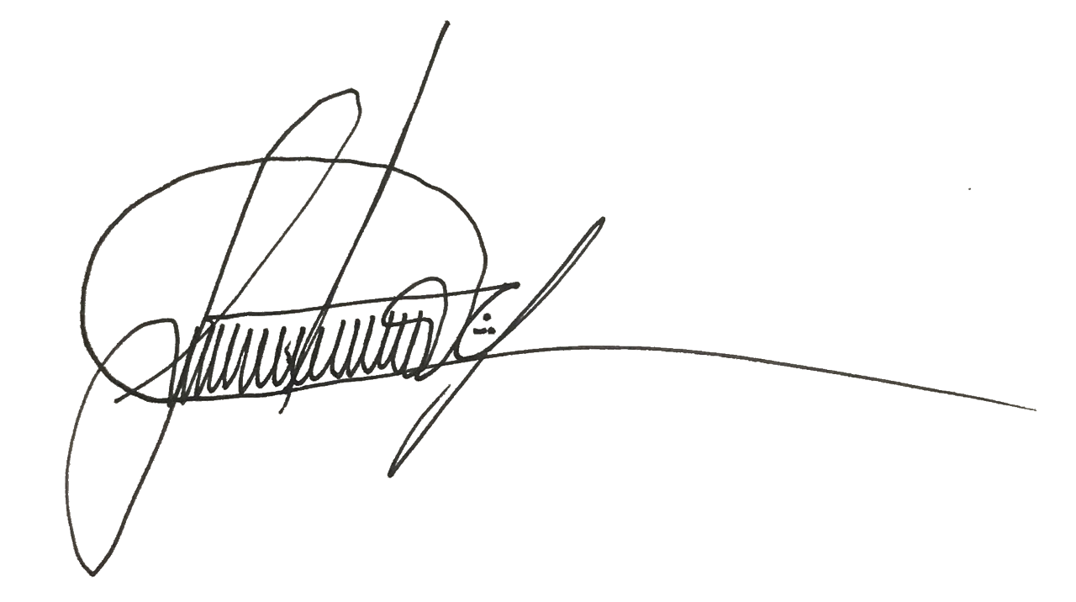

**GABRIEL ARTURO BOVEA SANCHEZ**

C.C. N° 8.532.271 de Barranquilla

T.P. N° 67.188 C.S.J.